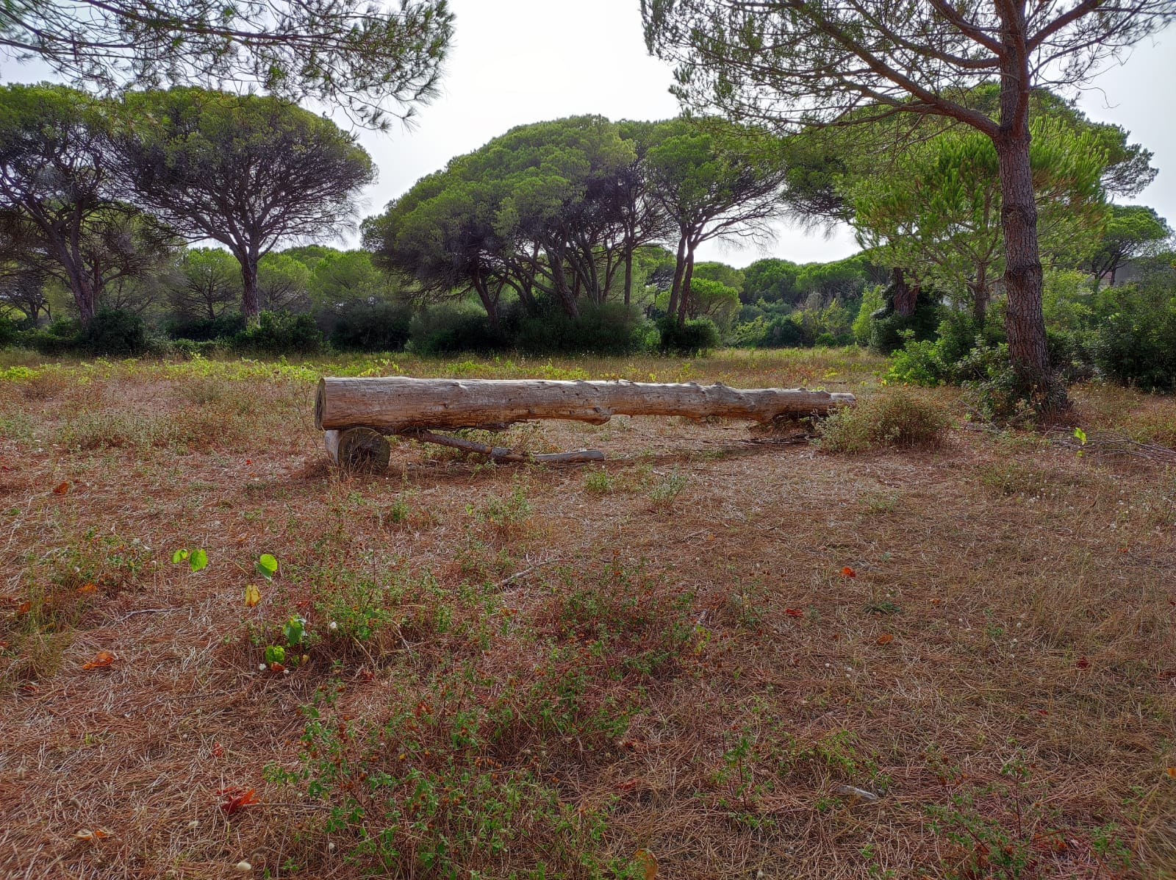

DOMANDA DI PARTECIPAZIONE
OPEN CALL PER RESIDENZA ARTISTICA
“Dune - Arti Paesaggi Utopie 2022”

TITOLO PROGETTO: __________________________________________________________________
NOME ____________________________________________________________________________
COGNOME _________________________________________________________________________
LUOGO E DATA DI NASCITA ____________________________________________________________
NAZIONALITA’ _______________________________________________________________________
INDIRIZZO DI RESIDENZA ______________________________________________________________
Via ________________________________________________________________________________
Città _______________________________________________________________________________
Nazione ____________________________________________________________________________
E-MAIL _____________________________________________________________________________
TELEFONO __________________________________________________________________________
SITO WEB __________________________________________________________________________

Indirizzi web (max. 5) dove è possibile visionare opere, progetti, attività del candidato o recensioni critiche e/o giornalistiche dei suoi lavori:

1) ___________________________________________
2) ___________________________________________
3) ___________________________________________
4) ___________________________________________
5) ___________________________________________

La partecipazione al concorso è libera e gratuita. La presentazione delle domande di partecipazione avverrà esclusivamente online inviando il presente modulo, compilato in ogni sua parte, agli indirizzi mail info@accademiamutamenti.it e collettivoliberoantinoia@gmail.com come indicato sul sito www.dune-utopie.it nella sezione “Partecipa”. Il termine ultimo per l’invio sono le ore 23:59 del 4 settembre 2022.

Il sottoscritto accetta integralmente tutte le condizioni del bando/regolamento.
Ai sensi del D.Lgs 196/2003 e dell'Art.13 GDPR (Regolamento UE 2016/679), informiamo che i dati personali
verranno utilizzati esclusivamente per scopi inerenti alla manifestazione.

*Alla presente domanda di partecipazione si allega documento di identità.

DATA _______________________________________

FIRMA ______________________________________

